Studijní obor: technické lyceum
Třída: TLB3
Školní rok: 2018/2019
Autorský kolektiv: Kuchár Jan, Clachula Tomáš, Čechová Simona, Čermáková Monika

Goniometrické funkce
Modelování goniometrické funkce

Prohlašujeme, že jsme tuto práci vypracovali samostatně a uvedli v ní všechny prameny, literaturu a ostatní zdroje, které jsme použili.

----------------------------------------
za autorský kolektiv Kuchár Jan
Obsah
1 Goniometrická funkce 4
1.1 Pravoúhlý trojúhelník 4
1.1.1 Funkce sinus 4
1.1.2 Funkce cosinus 4
1.1.3 Funkce tangens a cotangens 4
1.2 Jednotková kružnice 5
2 Kmitavý pohyb 8
3 Zpracování zadání 10
4 Seznam tabulek, grafů a obrázků 13
4.1 Seznam grafů 13
4.2 Seznam obrázků 13
5 Použité zdroje 14
5.1 Tištěné dokumenty 14
5.2 Elektronické dokumenty 14

Goniometrická funkce

Pravoúhlý trojúhelník
Pravoúhlý trojúhelník má speciálně pojmenované strany. Nejdelší strana se nachází naproti pravého úhlu a říká se jí přepona. Dvěma kratším stranám se říká odvěsny.
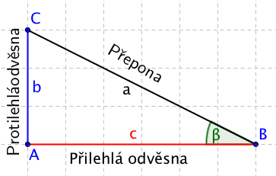
- Pojmenování odvěsen vzhledem k úhlu β

Funkce sinus
Sinus úhlu beta se rovná poměru délky protilehlé odvěsny ku délce přepony.
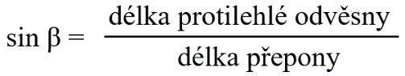

Funkce cosinus
Cosinus úhlu beta se rovná poměru délky přilehlé odvěsny ku délce přepony.
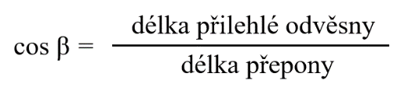

Funkce tangens a cotangens
Tangens úhlu beta se rovná poměru délky protilehlé odvěsny ku délce přilehlé odvěsny. Cotangens úhlu beta se rovná poměru délky přilehlé odvěsny ku délce protilehlé odvěsny.
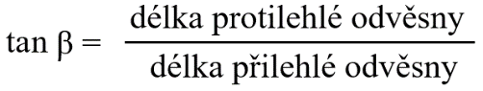
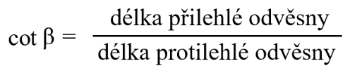

Jednotková kružnice
Jednotková kružnice je kružnice, která má poloměr délky jedné a střed této kružnice se nachází ve středu souřadnicového systémy, tedy v bodě [0, 0]. Kružnice je dále rozdělena do čtyř částí, kterým říkáme kvadranty. Vpravo nahoře je kvadrant první, vlevo nahoře druhý, vlevo dole třetí a vpravo dole čtvrtý.
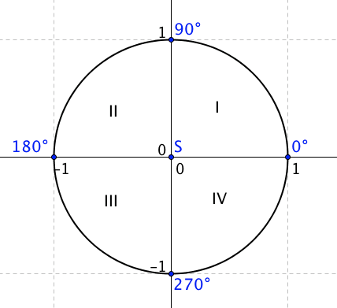
- Jednotková kružnice
Na jednotkové kružnici se dají velmi hezky znázornit jednotlivé goniometrické funkce.
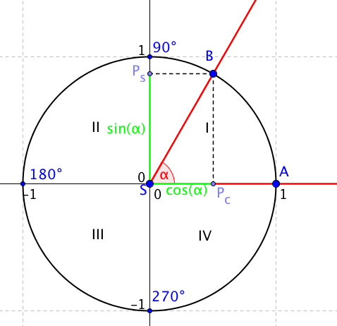
- Definice sinus a cosinus
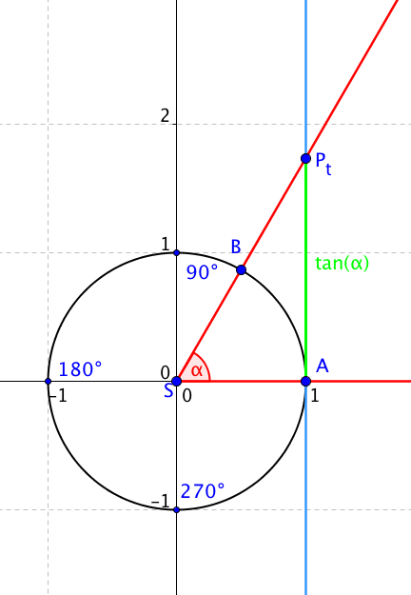
- Definice tangens
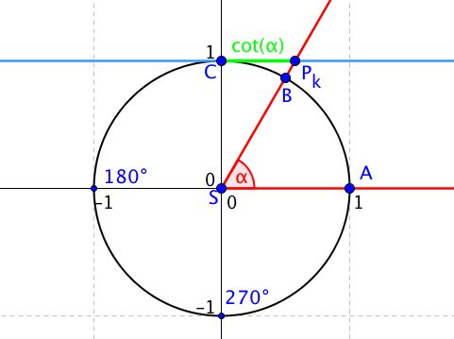
- Definice cotangens

Kmitavý pohyb
Okamžitou výchylku kmitavého pohybu můžeme srovnat s pohybem po kružnici. Lze si představit, že ve svislé rovině se otáčí kotouč, k němuž je připevněna kulička. Pokud kotouč osvětlíme svazkem paprsků rovnoběžných s rovinou kotouče, na stínítku pozorujeme, že kulička ve své podstatě koná harmonický kmitavý pohyb.
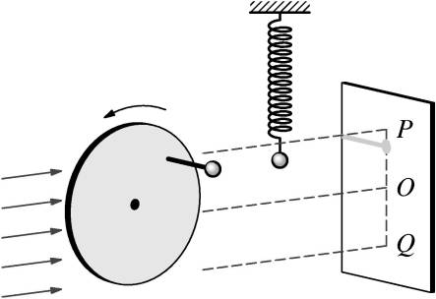
- Srovnání kmitavého pohybu s pohybem po kružnici
Jestliže mechanický oscilátor bude kmitat se stejnou frekvencí, s jakou se otáčí kotouč, pak při shodné amplitudě výchylky bude stín kuličky i závaží oscilátoru neustále splývat. Tato souvislost obou pohybů nám umožňuje najít rovnici vyjadřující závislost okamžité výchylky na čase, tj. funkci y = f(t).
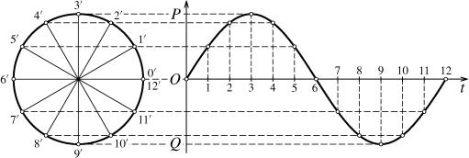
- Časový diagram kmitavého pohybu
Naznačíme kružnicovou trajektorii hmotného bodu M, který se pohybuje stálou úhlovou rychlostí ω a její střed umístíme do počátku vztažné soustavy. Okamžitou polohu bodu M určuje polohový vektor r, jehož koncový bod má souřadnice [x,y].
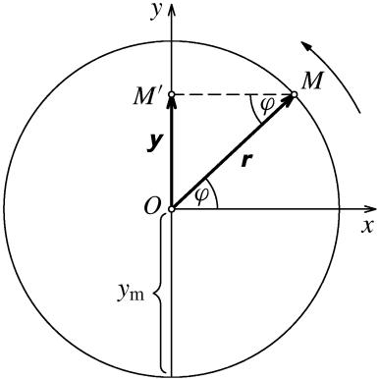
- K odvození vztahu pro okamžitou výchylku
Jestliže se tedy bod M pohybuje úhlovou rychlostí ω, svírá polohový vektor s kladným směrem osy x úhel ω.t a pro souřadnice platí vztahy:
x = r.cos ϕ = r.cos ω.t
y = r.sin ϕ = r.sin ω.t

Zpracování zadání
Jako oscilátor jsme použili závaží na pružince o přiměřené tuhosti vzhledem ke hmotnosti závaží.
- Oscilátor
Kmitavý pohyb oscilátoru jsme natočili a v určitých časových intervalech označili pozice závaží.
Po té jsme hodnoty v závislosti na čase vynesli v Excelu do grafu. Při vhodně zvolených časových intervalech šlo body proložit funkci cosinus.

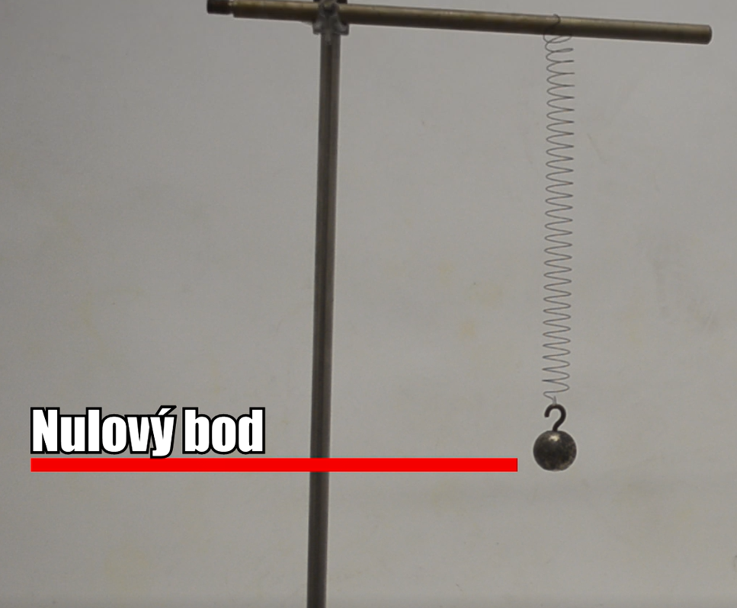 | 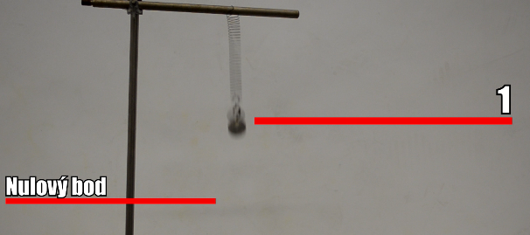
 | 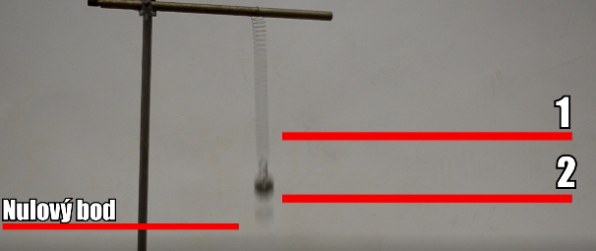
 | 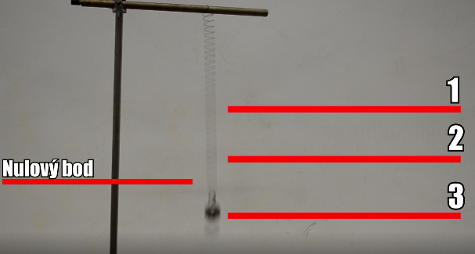
 | 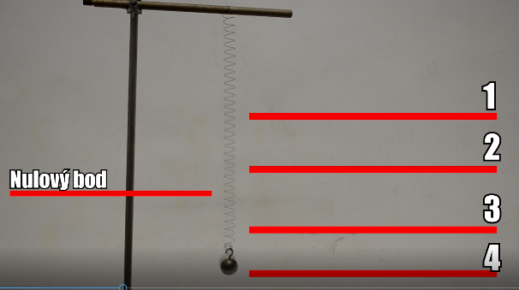
- Záznam z videa
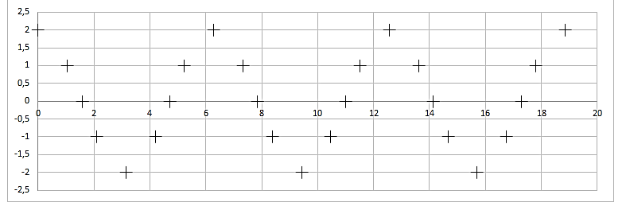
- Body vynesené v grafu
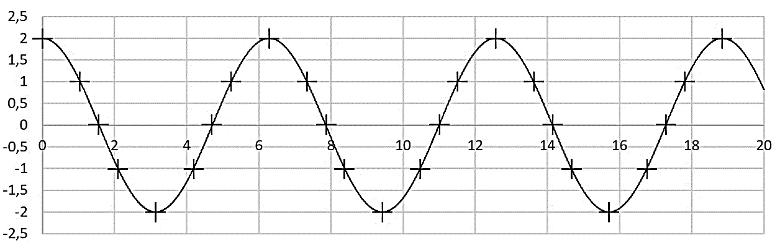
- Graf cosinus

Seznam tabulek, grafů a obrázků

Seznam grafů
Graf 1. Body vynesené v grafu 11
Graf 2. Graf cosinus 12

Seznam obrázků
Obrázek 1. Pojmenování odvěsen vzhledem k úhlu β 4
Obrázek 2. Jednotková kružnice 5
Obrázek 3. Definice sinus a cosinus 6
Obrázek 4. Definice tangens 6
Obrázek 5. Definice cotangens 7
Obrázek 6. Srovnání kmitavého pohybu s pohybem po kružnici 8
Obrázek 7. Časový diagram kmitavého pohybu 8
Obrázek 8. K odvození vztahu pro okamžitou výchylku 9
Obrázek 9. Oscilátor 10
Obrázek 10. Záznam z videa 11

Použité zdroje

Tištěné dokumenty
- SVOBODA, Emanuel, Karel BARTUŠKA, Oldřich LEPIL a Miroslava ŠIROKÁ. Přehled středoškolské fyziky. 3. vydání. Praha: Prometheus, 2003, 497 stran. ISBN 80-7196-116-7.

Elektronické dokumenty
- Generátor citací. Citace.com [online]. 2012, [cit. 2013-01-02]. Dostupné z: http://generator.citace.com/
- Matematika.cz: Goniometrické funkce [online]. Nová Média, 2006 - 2014 [cit. 2018-10-28]. Dostupné z: https://matematika.cz/goniometrie
- Matematika.cz: Jednotková kružnice [online]. Nová Média, 2006 - 2014 [cit. 2018-10-28]. Dostupné z: https://matematika.cz/jednotkova-kruznice

